 | Planeación y Programación de Visitas Técnicas | Código: PRO-ING-01 | Versión: 1.0
 | Planeación y Programación de Visitas Técnicas | Emisión: Septiembre 2026 | Revisión: Diciembre 2026
 | Procedimiento de Ingeniería | Estado: Borrador para validación | Página: 1 de 1
 | Cláusula ISO 9001: 8.1, 8.5 | Propietario: Coordinación de Ingeniería | Elaboró: DETA Consultores

Importante: Ingeniería no agenda ninguna visita sin la tarjeta de Trello completa. Una tarjeta incompleta se devuelve a Comercial con nota y pausa la agenda; la reincidencia se escala a Dirección Comercial. El propósito es eliminar las visitas ejecutadas sin acceso o sin información suficiente.

1. OBJETIVO
Estandarizar la recepción de solicitudes de proyecto desde Comercial, la validación de la completitud de la tarjeta de Trello, la asignación del ingeniero y la confirmación de la visita, para que ninguna visita técnica se programe sin la información y los accesos necesarios.
2. ALCANCE
Aplica a todo proyecto residencial y comercial de SolarPro en Chihuahua y Ciudad Juárez, una vez que Comercial detona el flujo con el anticipo del enganche registrado. Cubre desde la validación de la tarjeta de Trello hasta la confirmación de la ventana de visita con el cliente.
3. DEFINICIONES Y ABREVIATURAS
Término | Definición
Tarjeta de Trello | Repositorio único del proyecto: si no está en Trello, no existe para operaciones.
Visita sin prerrequisitos | Visita técnica ejecutada sin los prerrequisitos o el acceso necesarios, que genera costo sin avance del proyecto.
Handoff | Traspaso formal del proyecto de Comercial a Ingeniería, con la información mínima validada.
4. DOCUMENTOS DE REFERENCIA
- ISO 9001:2015 cláusulas 8.1 (planificación y control operacional) y 8.5 (producción y provisión del servicio)
- SOL-PROC-001 Proceso Comercial-Ingeniería-Postventa, fase 7.1 (documento origen que este procedimiento descompone)
- POL-ING-001 Políticas de Ingeniería
- PRO-VEN-04 Handoff Comercial a Ingeniería
5. RESPONSABILIDADES
Responsable | Funciones
Comercial | Detonar el flujo con el anticipo registrado · Cargar la tarjeta con los campos mínimos · Publicar en el grupo de WhatsApp Renders · Avisar al cliente el día anterior
Coordinación de Ingeniería | Validar la completitud de la tarjeta · Asignar al ingeniero según el calendario de guardias y la disponibilidad · Devolver y escalar las tarjetas incompletas
Ingeniero de campo | Confirmar la ventana de visita con al menos una hora de anticipación
6. POLÍTICAS Y LINEAMIENTOS
Tarjeta completa. Ingeniería no agenda sin propuesta aceptada (etiqueta en Trello), capacidades y marca del sistema, ubicación precisa, recibo CFE adjunto, teléfono y nombre de quien recibe.
Devolución formal. La tarjeta incompleta se devuelve a Comercial con nota y se pausa la agenda; la reincidencia se escala a Dirección Comercial.
Confirmación en dos tiempos. Ventas avisa el día anterior; el ingeniero confirma la ventana el día de la visita con al menos una hora de anticipación, por llamada como canal primario y WhatsApp como respaldo.
7. DESARROLLO DEL PROCEDIMIENTO
El procedimiento se desarrolla en fases secuenciales. Cada paso identifica al responsable y, cuando aplica, el registro que debe generarse.
Fase 1. Recepción de la solicitud
1. Detonar el flujo · Comercial cierra la propuesta, cobra el anticipo del enganche y detona el proyecto.
Responsable: Comercial
2. Cargar la tarjeta en Trello · Registrar fecha, dirección, capacidad de paneles, capacidad y marca del inversor, medidor, recibo CFE adjunto, ubicación, la etiqueta de propuesta aceptada, y el nombre y teléfono de quien recibe.
Responsable: Comercial
Registro: Tarjeta de Trello
3. Publicar en el grupo de WhatsApp Renders · Publicar el enlace de la tarjeta como aviso formal a Ingeniería.
Responsable: Comercial
Fase 2. Validación y asignación
4. Validar la completitud · Coordinación verifica que la tarjeta cumpla los campos mínimos. Si no cumple, la devuelve a Comercial con nota y pausa la agenda.
Responsable: Coordinación de Ingeniería
Control: Tarjeta completa o devolución
5. Asignar al ingeniero · Coordinación asigna al ingeniero según el calendario de guardias y la disponibilidad del equipo.
Responsable: Coordinación de Ingeniería
Fase 3. Confirmación
6. Handoff del día anterior · Ventas avisa al cliente que Ingeniería lo contactará, comparte el directorio de ingenieros y recuerda el acceso al centro de carga y al techo.
Responsable: Comercial
7. Confirmar la ventana de visita · El ingeniero contacta al cliente con al menos una hora de anticipación, por llamada y con WhatsApp como respaldo, y registra la ventana en Trello.
Responsable: Ingeniero de campo
Registro: Ventana registrada en Trello
8. DIAGRAMA DE FLUJO
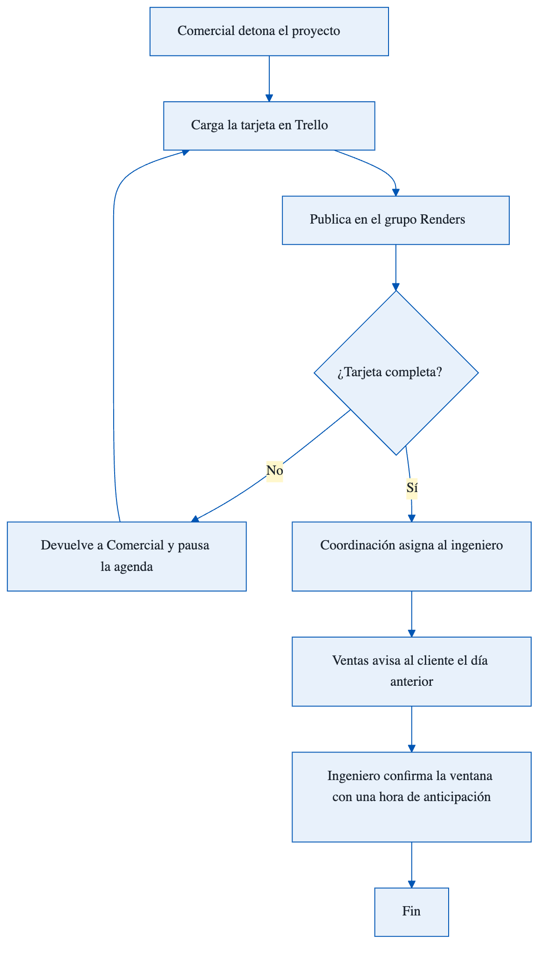
De la detonación comercial a la confirmación de la ventana de visita.
9. REGISTROS Y FORMATOS ASOCIADOS
Código | Formato
Trello | Tarjeta de proyecto (repositorio único)
10. CONTROL DE CAMBIOS
Versión | Fecha | Descripción del cambio | Elaboró
1.0 | Septiembre 2026 | Emisión inicial. Descompone la fase 7.1 de SOL-PROC-001 en procedimiento por área. Revisión trimestral. | DETA Consultores
11. CONTROL DE FIRMAS

__________________________ | __________________________ | __________________________
Elaboró  DETA Consultores | Revisó  Coordinación de Ingeniería | Aprobó  Dirección General

